# 灵犀预约软件设计说明书

1. **引言**

本文档旨在规定心理咨询预约系统的需求规格，以便于软件开发团队理解和实现系统的各项功能和性能要求。本系统的目标旨在方便心理医生与患者进行咨询预约和管理。

* 1. **编写目的**

本章节将详细描述心理咨询预约系统的设计目标、特点以及实现方法。旨在为软件开发团队提供一个清晰、具体的开发指导，以确保系统能够满足用户的需求。

**1.2 项目背景**灵犀预约系统主要服务于心理医生和患者。心理医生可以通过该系统进行咨询时间的设置、更改和取消，而患者则可以通过该系统预约咨询时间，并查看咨询的进展情况。为了提高心理医生的工作效率，同时满足更多患者的需求，开发一款高效、便捷的心理咨询预约系统显得尤为重要。

**1.3 项目概要**灵犀预约系统项目旨在开发一款高效、便捷的心理咨询预约软件，以满足心理医生和患者的需求。该软件将提供用户注册与登录、心理咨询预约、咨询状态查询、咨询时间管理、咨询评价与反馈以及系统管理等功能。项目将注重系统的稳定性、可扩展性、可维护性和易用性，确保用户可以方便快捷地进行心理咨询预约和管理。

**2.总体要求**

**2.1 系统功能概述**灵犀预约系统需要满足以下功能需求：

1.用户注册与登录：用户可以通过系统进行注册，并使用用户名和密码进行登录。

2.心理咨询预约：患者可以浏览可用的心理咨询师和可用时间段，并预约心仪的心理咨询师和时间段。同时，系统应支持多种预约方式，如立即预约、未来预约等。

3.咨询状态查询：患者可以查看自己的咨询状态，包括已预约的咨询、咨询历史记录等。

4.咨询时间管理：心理医生可以管理自己的咨询时间，包括设置、更改、取消等操作。

5.咨询评价与反馈：患者在咨询完成后，可以对心理医生进行评价和反馈，以帮助其他患者进行参考。

6.系统管理：系统管理员可以对用户信息、咨询记录等进行管理，确保系统的正常运行。

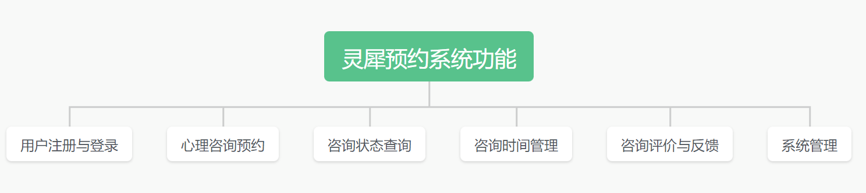

**2.2 系统功能要求**为了满足以上功能需求，心理咨询预约系统应具备以下功能特点：

1.稳定性：系统应具有较高的稳定性，能够保证长时间无故障运行。

2.可扩展性：系统应具备可扩展性，能够随着业务需求的变化进行扩展和升级。

3.可维护性：系统应易于维护和管理，方便管理员进行日常维护和故障排除。

4.易用性：系统应具备友好的用户界面，方便用户进行操作和使用。

5.安全性：系统应具备足够的安全性，保护用户信息和数据的安全。

**3.软件开发**

**3.1 软件需求分析**在软件需求分析阶段，我们需要对用户需求进行详细的分析和理解。这包括但不限于用户的需求描述、用户行为分析、用户心理分析等。通过深入了解用户的需求和行为，我们可以为后续的软件开发提供明确的方向和指导。

**3.2 软件的概要设计**软件的概要设计是整个软件设计的核心环节之一，它对软件的总体结构、模块划分、数据流向等关键问题进行设计。以下是概要设计的基本设计概念和处理流程：

**3.2.1 软件概要设计说明**我们将采用面向对象的设计方法，以增加软件的可维护性和可重用性。通过UML（统一建模语言）进行系统建模，包括类图、时序图等。同时，我们将遵循MVC（模型-视图-控制器）设计模式，以便更好地组织代码、降低模块间的耦合度，提高系统的可维护性和可扩展性。

**3.2.3 基本设计概念和处理流程**系统主要包含三个基本组成部分：用户界面、业务逻辑和数据存储。用户界面负责与用户的交互，业务逻辑处理具体的业务需求，数据存储负责数据的存储和读取。具体处理流程如下：

1.用户通过用户界面提交操作请求，如预约咨询、查看咨询状态等。

2.业务逻辑层根据用户请求调用相应的业务处理函数进行处理。

3.业务处理函数根据请求类型进行相应的操作，如查询数据库、更新数据库等。

4.业务逻辑层将处理结果返回给用户界面，用户界面将结果展示给用户。

5.如果操作涉及到数据的存储或读取，业务逻辑层会将数据存储到数据库或从数据库中读取数据。

**3.3 软件的详细设计**在软件的详细设计阶段，我们将对每个模块进行详细的设计和实现。以下是详细设计的几个关键环节：

**3.3.1 系统结构**系统的整体结构将采用客户端-服务器架构，客户端负责用户交互，服务器端负责业务逻辑处理和数据存储。客户端和服务器之间通过HTTP协议进行通信。

**3.3.2 模块设计说明**在心理咨询预约系统中，模块设计是实现系统功能的关键环节。以下是各个模块的设计说明：

1.用户管理模块：该模块负责用户的注册、登录、信息管理等操作。管理员可以通过该模块对用户信息进行管理，包括添加、修改、删除等操作。同时，该模块还支持用户找回密码、账户注销等功能。

2.咨询预约模块：该模块提供心理咨询师的查询、预约、取消预约等功能。用户可以通过该模块浏览可用的心理咨询师和时间段，并选择合适的时间段进行预约。同时，该模块还支持多种预约方式，如立即预约、未来预约等。

3.咨询状态查询模块：该模块提供用户查询自己的咨询状态的功能。用户可以查看已预约的咨询、咨询历史记录等信息。同时，该模块还支持用户对咨询时间进行修改或取消操作。

4.咨询评价与反馈模块：该模块提供用户对心理咨询师的评价和反馈功能。用户可以在咨询完成后，对心理咨询师进行评价和打分，并将评价结果展示给其他用户参考。同时，该模块还支持用户对其他用户的评价进行评论和回复等操作。

5.系统管理模块：该模块提供管理员对用户信息、咨询记录等数据进行管理的功能。管理员可以通过该模块对用户信息进行查询、修改等操作，同时还可以查看咨询记录、对咨询进行评价等操作。  
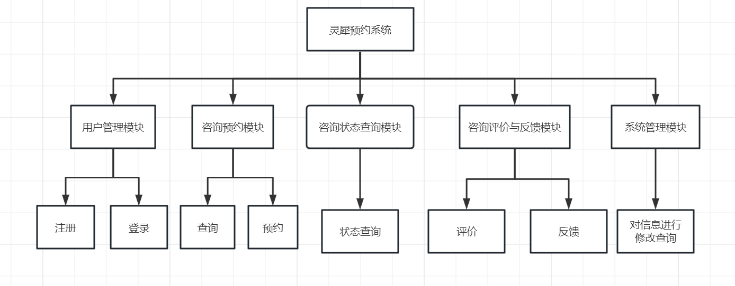

**3.3.3 日志模块**日志模块是心理咨询预约系统中的重要组成部分，它记录了系统中发生的所有操作和事件，包括用户的登录、注销、咨询预约、修改咨询时间、取消咨询等操作，以及管理员的添加、修改、删除用户等操作。通过日志记录，可以追溯系统中所有操作的历史记录，方便管理员进行故障排查和安全审计等操作。

在心理咨询预约系统中，日志模块的设计需要考虑以下几个方面：

1.日志记录的内容：日志记录的内容应该包括操作类型、操作时间、操作人员、操作对象等信息。对于重要的操作或事件，还应该记录详细的操作过程或事件描述。

2.日志记录的方式：日志记录可以采用文本文件、数据库等方式进行存储。其中，文本文件方式比较简单直接，但不利于查询和检索；数据库方式可以方便地进行查询和检索，但需要设计相应的数据表结构来存储日志信息。

3.日志查询和分析：对于存储在数据库中的日志信息，可以使用SQL语句或其他数据分析工具进行查询和分析。同时，还可以使用数据挖掘和机器学习等技术对日志数据进行深入分析，提取出有用的信息和知识。

在心理咨询预约系统的设计中，我们将采用数据库方式存储日志信息，并使用SQL语句进行查询和分析。同时，为了方便管理员进行操作和监控，我们将开发一个专门的日志管理界面，用于展示日志信息和分析结果。

**3.3.4 数据处理**在心理咨询预约系统中，数据处理主要包括数据输入、数据存储、数据输出等环节。数据处理的设计需要考虑以下几个方面：

1.数据输入方式：数据输入方式可以采用前端界面输入、外部文件导入等方式。其中，前端界面输入比较直观和便捷，但需要设计相应的表单和交互界面；外部文件导入可以批量处理数据，但需要设计相应的文件解析和转换程序。

2.数据存储方式：数据存储方式可以采用关系型数据库、非关系型数据库、文件系统等方式。其中，关系型数据库可以保证数据的完整性和一致性，但需要设计相应的表结构和索引；非关系型数据库可以支持海量数据的存储和高并发的访问，但需要设计相应的数据分片和路由策略；文件系统可以存储大量的结构化或非结构化数据，但需要设计相应的文件目录结构和存储格式。

3.数据输出方式：数据输出方式可以采用前端界面展示、电子邮件通知、外部系统对接等方式。其中，前端界面展示比较直观和便捷，但需要设计相应的展示页面和交互界面；电子邮件通知可以及时通知用户相关信息，但需要设计相应的邮件发送机制；外部系统对接可以与其他系统进行数据共享和交互，但需要设计相应的接口协议和数据格式转换程序。

在心理咨询预约系统的设计中，我们将采用关系型数据库存储数据，并使用前端界面输入数据。同时，为了方便管理员进行数据管理和监控，我们将开发一个专门的数据管理界面，用于展示数据输入输出情况和数据处理结果。此外，我们还将支持外部文件导入和外部系统对接等方式的数据处理方式，以满足不同用户的需求和使用场景。

**3.3.5 数据建模**在心理咨询预约系统中，数据建模是实现数据处理的关键环节之一。数据建模主要包括数据实体定义、数据关系定义、数据属性定义等环节。以下是数据建模的设计说明：

1.数据实体定义：在心理咨询预约系统中，我们需要定义以下数据实体：

用户：包括用户ID、用户名、密码、邮箱、手机号码等信息。

心理咨询师：包括心理咨询师ID、姓名、性别、年龄、学历、经验等信息。

咨询记录：包括咨询ID、用户ID、心理咨询师ID、咨询时间、咨询内容等信息。

评价记录：包括评价ID、咨询ID、评价分数、评价内容等信息。

2.数据关系定义：在定义了数据实体后，我们需要确定它们之间的关系。在心理咨询预约系统中，有以下关系：

用户与咨询记录：一个用户可以有多条咨询记录。

用户与评价记录：一个用户可以对一条咨询记录进行评价。

心理咨询师与咨询记录：一个心理咨询师可以有多条咨询记录。

心理咨询师与评价记录：一个心理咨询师可以对一条咨询记录进行评价。

3.数据属性定义：在定义了数据实体和关系后，我们需要确定每个实体的属性，包括数据的类型、长度、取值范围等。例如，用户ID可以是整数类型，长度为10；用户名可以是字符串类型，长度为20；密码可以是字符串类型，长度为10；邮箱和手机号码都可以是字符串类型，长度根据实际情况而定。

通过以上数据建模的设计，我们可以为心理咨询预约系统建立一个完整的数据模型，方便后续的开发和数据处理。同时，我们还需要根据实际情况对数据模型进行调整和完善，以满足不同用户的需求和使用场景。

**3.4 数据库设计**数据库设计是心理咨询预约系统的重要组成部分，它负责数据的存储、管理和检索。以下是数据库设计的几个关键环节：

**3.4.1 数据库说明**在心理咨询预约系统中，我们需要使用一个关系型数据库来存储用户信息、咨询记录和评价记录等数据。考虑到系统的规模和性能要求，我们选择使用MySQL数据库。MySQL是一个开源的关系型数据库管理系统，具有高性能、可扩展性和易用性等特点，可以满足我们的需求。

**3.4.2 数据库操作**在系统中，我们需要进行数据的增删改查操作。具体来说，我们需要实现以下数据库操作：

1.增加数据：通过插入语句将新用户信息、咨询记录和评价记录等数据添加到数据库中。

2.查询数据：通过查询语句获取用户信息、咨询记录和评价记录等数据，根据用户需求进行筛选、排序和分页展示。

3.修改数据：通过更新语句修改已有数据的某些属性，如用户信息、咨询时间等。

4.删除数据：通过删除语句删除不再需要的数据，如取消预约的咨询记录等。

**3.4.3 数据库结构**在数据库设计中，我们需要确定数据库的结构，即表的组成和关系。在心理咨询预约系统中，我们需要建立以下表：

1.用户表：包括用户ID、用户名、密码、邮箱、手机号码等信息。

2.心理咨询师表：包括心理咨询师ID、姓名、性别、年龄、学历、经验等信息。

3.咨询记录表：包括咨询ID、用户ID、心理咨询师ID、咨询时间、咨询内容等信息。

4.评价记录表：包括评价ID、咨询ID、评价分数、评价内容等信息。  
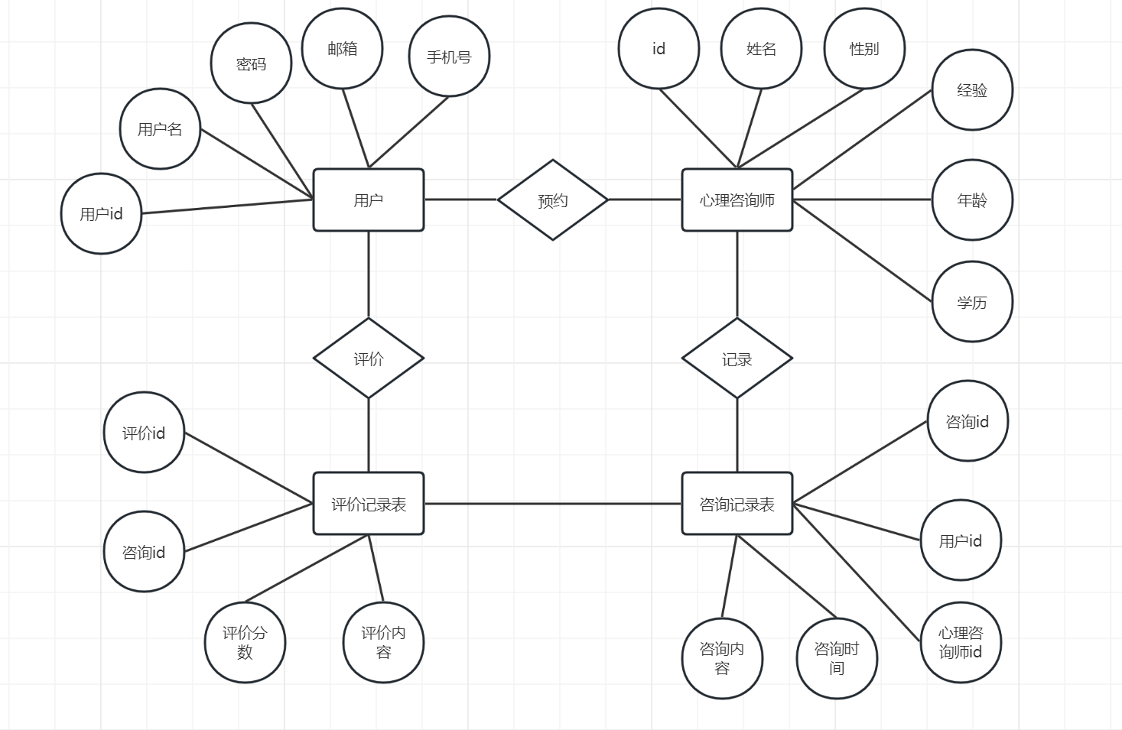

**3.4.4 表结构**

1.用户表（User）

user_id：用户ID，主键，自增长

username：用户名，唯一键

password：密码

email：邮箱

phone_number：手机号码

2.心理咨询师表（Counselor）

counselor_id：心理咨询师ID，主键，自增长

name：姓名

gender：性别

age：年龄

education：学历

experience：经验

3.咨询记录表（Consultation）

consultation_id：咨询ID，主键，自增长

user_id：用户ID，外键，关联用户表（User）的user_id

counselor_id：心理咨询师ID，外键，关联心理咨询师表（Counselor）的counselor_id

consultation_time：咨询时间

consultation_content：咨询内容

4.评价记录表（Evaluation）

evaluation_id：评价ID，主键，自增长

consultation_id：咨询ID，外键，关联咨询记录表（Consultation）的consultation_id

evaluation_score：评价分数

evaluation_content：评价内容